 | Univerzitet u Novom Sadu  Tehnički fakultet »MihajloPupin«  Zrenjanin | 

Školska 2025/26 godina
Nastavni predmet: Оперативни системи

SEMINARSKI RAD

Tema: Časovnik realnog vremena u
računaru i izvršavanje
komandi u taktovima

Predmetni nastavnik: | Student:
Prof. dr Ljubica Kazi  Предметни асистент:  MSc Vuk Amižić | Milić,Stefan SI40/24

Zrenjanin, 2026. godina

Sadržaj:

1. Teorijski deo 3
1.1. Teorijske osnove 3
1.1.1.Појам оперативног система 3
1.2. Tehnološke osnove 4
1.3. Komparativna analiza postojećih rešenja 5
1.4. Primeri primene 6
2. Praktični deo 6
2.1. Namena softvera i korisničko uputstvo 6
2.2. Kratak opis primenjenih alata i tehnologija u implementaciji rešenja 6
2.3. Opis implementacije 6
3. Zaključak 7
4. Literatura 8

1. Teorijski deo

1.1. Teorijske osnove

1.1.1.Појам оперативног система – primer podstavke u vezi teme

U savremenim računarskim sistemima, upravljanje vremenom i sinhronizacija procesa predstavljaju ključne elemente operativnog sistema [1]. Real-Time Clock (RTC) ili časovnik realnog vremena odgovoran je za praćenje protoka vremena bez obzira na trenutno opterećenje procesora [1]. Sistemi zasnovani na događajima (Event-driven systems) ili sistemski raspoređivači (Schedulers) oslanjaju se na impulse (taktove) časovnika kako bi u tačno određenim vremenskim trenucima pokrenuli odgovarajuće zadatke ili komande [1][3].

Cilj ovog rada jeste praktična implementacija i simulacija rada časovnika realnog vremena u programskom jeziku C. Program omogućava korisniku definisanje liste zakazanih komandi (sa tačno određenim vremenom izvršavanja u formatu sat:minut:sekund), njihovo skladištenje u memoriji korišćenjem dinamičkih struktura podataka (jednostruko spregnuta lista), trajno čuvanje u tekstualnoj datoteci, kao i simulaciju otkucaja časovnika pri čemu se vrši periodična provera i automatsko izvršavanje dospelih komandi.

1.2. Tehnološke osnove

Časovnik realnog vremena (Real-Time Clock – RTC) predstavlja komponentu računarskog sistema koja omogućava praćenje stvarnog vremena nezavisno od trenutnog opterećenja procesora. RTC čuva podatke o vremenu, kao što su sekunde, minuti, sati, dani, meseci i godine, i omogućava računarskom sistemu da nakon pokretanja utvrdi trenutno vreme [1][3].

Pored RTC-a, računarski sistemi koriste i sistemske tajmere za generisanje vremenskih impulsa u pravilnim intervalima. Takvi impulsi predstavljaju osnovu za merenje protoka vremena i izvršavanje aktivnosti koje su vezane za određeni vremenski trenutak ili vremenski interval. Na osnovu rada tajmera operativni sistem može da prati protok vremena i da pokreće odgovarajuće sistemske aktivnosti [1][2][3].

U kontekstu izvršavanja komandi u taktovima, svaki takt može se posmatrati kao jedan vremenski korak u kome se proverava trenutno stanje časovnika. Kada se dostigne vreme predviđeno za određenu komandu, sistem može da pokrene odgovarajuću aktivnost. Na taj način se vremensko merenje povezuje sa mehanizmom zakazivanja i izvršavanja zadataka [1][2].

Važnu ulogu imaju i mehanizmi prekida i raspoređivanja zadataka. Tajmerski događaj može obavestiti procesor ili operativni sistem da je nastupio novi vremenski interval, nakon čega se proveravaju aktivnosti koje treba izvršiti [1][3][4].

Predloženo rešenje zato predstavlja softversku simulaciju rada vremenskog mehanizma. Umesto stvarnog RTC hardvera i operativnog sistema koji upravlja tajmerima, program u svakom taktu ažurira trenutno vreme i proverava da li postoji komanda čije je vreme izvršavanja dostignuto.

1.3. Komparativna analiza postojećih rešenja !!!!!

Za realizaciju vremenski zavisnih aktivnosti mogu se koristiti različiti mehanizmi, u zavisnosti od zahteva sistema. U računarskim sistemima značajnu ulogu imaju hardverski časovnik realnog vremena, sistemski tajmeri operativnog sistema i mehanizmi za raspoređivanje zadataka. Ova rešenja razlikuju se po nameni, načinu rada, preciznosti i složenosti implementacije [1][2][3][4].
Hardverski RTC predstavlja rešenje namenjeno praćenju stvarnog vremena. Njegova osnovna prednost je mogućnost održavanja vremenskih podataka nezavisno od rada glavnog programa, dok se podaci o vremenu mogu koristiti nakon pokretanja računara. Međutim, RTC sam po sebi ne predstavlja kompletan mehanizam za zakazivanje i izvršavanje proizvoljnih programskih komandi, već predstavlja osnovu za određivanje trenutnog vremena [1][3].
Sistemski tajmeri operativnog sistema omogućavaju periodično generisanje vremenskih događaja koje operativni sistem koristi za upravljanje zadacima. Prednost ovakvog pristupa je mogućnost povezivanja protoka vremena sa izvršavanjem procesa i drugim sistemskim aktivnostima. Nedostatak je veća složenost, jer izvršavanje zavisi od mehanizama operativnog sistema i načina raspoređivanja zadataka [1][2][3][4].
Posebnu grupu predstavljaju aplikativna rešenja koja koriste funkcije čekanja i tajmere unutar samog programa. Ovakav pristup je jednostavniji za implementaciju i pogodan je kada je potrebno izvršiti ograničen broj vremenski zavisnih aktivnosti. Međutim, preciznost i ponašanje takvog rešenja zavise od korišćenih programskih funkcija, operativnog sistema i trenutnog opterećenja računara [5][6][7][9].
Rešenje predstavljeno u ovom radu predstavlja pojednostavljenu softversku simulaciju časovnika i izvršavanja zakazanih komandi. Za razliku od stvarnog RTC-a, ono ne koristi namenski hardver za merenje vremena. Za razliku od kompletnog sistemskog tajmera operativnog sistema, ono ne upravlja stvarnim procesima i sistemskim zadacima. Njegova glavna prednost je jednostavnost i preglednost, jer se princip rada može jasno prikazati kroz pomeranje vremena po taktovima i proveru liste zakazanih komandi.

Sa druge strane, ograničenje ovog rešenja je što se pri svakom taktu prolazi kroz celu listu komandi. Kod većeg broja komandi to može biti manje efikasno od naprednijih struktura podataka i mehanizama za zakazivanje. Takođe, simulacija ne može u potpunosti da zameni stvarni RTC ili sistemski tajmer operativnog sistema, jer ne ostvaruje njihove hardverske i sistemske funkcije.

Na osnovu poređenja može se zaključiti da je predstavljeno rešenje najpogodnije za demonstraciju osnovnog principa vremenskog zakazivanja. Stvarna računarska rešenja nude veću preciznost, pouzdanost i integraciju sa operativnim sistemom, ali zahtevaju složeniju implementaciju. Simulacija korišćena u ovom radu žrtvuje deo funkcionalnosti u korist jednostavnosti i lakšeg razumevanja principa rada.

1.4. Primeri primene

Princip merenja vremena i izvršavanja aktivnosti u tačno određenim vremenskim trenucima primenjuje se u velikom broju računarskih sistema. Jedna od osnovnih primena jeste automatsko pokretanje periodičnih zadataka, kod kojih se određena aktivnost izvršava u unapred definisanim vremenskim intervalima [1][2][3].

U operativnim sistemima vremenski mehanizmi koriste se za upravljanje procesima, vremensko ograničavanje izvršavanja i periodično pokretanje određenih aktivnosti. Sistem može, na primer, periodično proveravati stanje nekog procesa ili pokrenuti određeni zadatak nakon isteka definisanog vremenskog intervala [1][2][3][4].

Sličan princip koristi se i u serverskim i informacionim sistemima. Vremenski zakazani zadaci mogu obuhvatati automatsko pravljenje rezervnih kopija podataka, periodično ažuriranje informacija, proveru stanja sistema i izvršavanje drugih administrativnih aktivnosti. Prednost ovakvog pristupa je što se zadaci mogu izvršavati bez direktne intervencije korisnika.

Vremensko zakazivanje koristi se i u korisničkim aplikacijama. Primeri su alarmi, podsetnici, automatsko slanje obaveštenja i aktivnosti koje treba pokrenuti u određeno vreme. U složenijim sistemima vremenski događaji mogu biti povezani sa više procesa i uređaja koji međusobno zavise od tačnog trenutka izvršavanja.

U programu realizovanom u ovom radu isti princip je prikazan kroz simulaciju časovnika realnog vremena. Korisnik definiše komande i njihovo vreme izvršavanja, a program tokom simulacije povećava vreme po taktovima i proverava da li je neka od zakazanih komandi dospela za izvršavanje. Kada se dostigne zadato vreme, komanda se označava kao izvršena i njen sadržaj se prikazuje korisniku. Na taj način praktični deo rada predstavlja pojednostavljen model vremenskog zakazivanja koje se u složenijim računarskim sistemima realizuje pomoću sistemskih tajmera i drugih mehanizama operativnog sistema.

2. Praktični deo

2.1. Namena softvera i korisničko uputstvo
Namena softvera je simulacija časovnika realnog vremena u računaru i izvršavanja unapred zakazanih komandi u odgovarajućim taktovima. Program omogućava unos više komandi, čuvanje komandi u datoteku, učitavanje komandi iz datoteke, pregled liste, dodavanje pojedinačne komande, brisanje komande i pokretanje simulacije.
Glavni meni programa sadrži sledeće opcije:
1. Unos komandi u listu i snimanje svih komandi u datoteku.
2. Učitavanje sadržaja datoteke u listu i prikaz na ekranu.
3. Dodavanje jedne komande u memorijsku listu bez trenutnog snimanja.
4. Prikaz trenutne liste komandi.
5. Čuvanje trenutne liste u datoteku.
6. Pokretanje simulacije časovnika.
7. Brisanje komande prema nazivu.
8. Brisanje svih komandi iz memorije.
0. Izlaz iz programa.
Kod unosa vremena vrši se validacija: sat mora biti u opsegu 0–23, a minut i sekund u opsegu 0–59. Tokom simulacije korisnik unosi početno vreme i broj taktova, nakon čega program prikazuje trenutno vreme za svaki takt i izvršava komande čije se vreme poklopi sa vremenom časovnika.
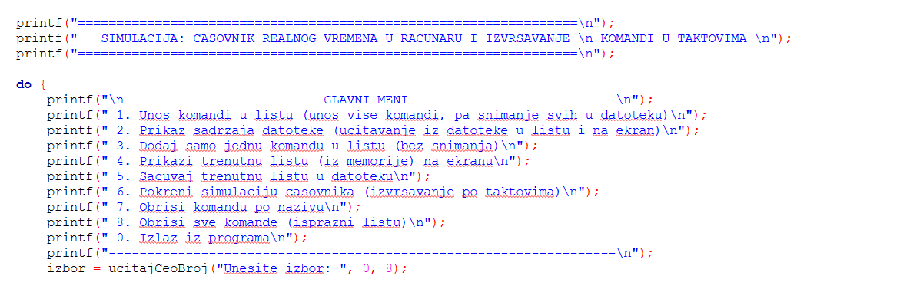
SLIKA 1
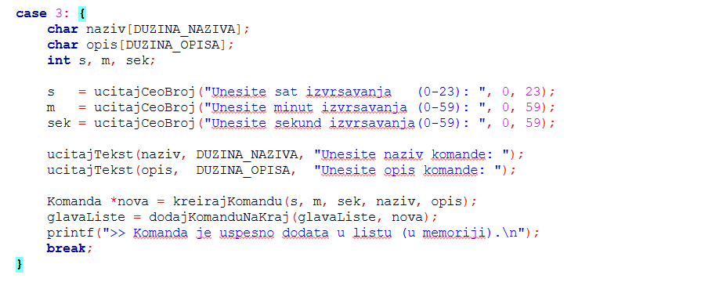
SLIKA 2
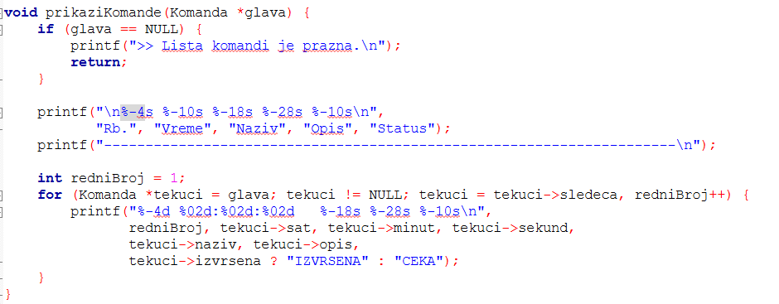
SLIKA 3
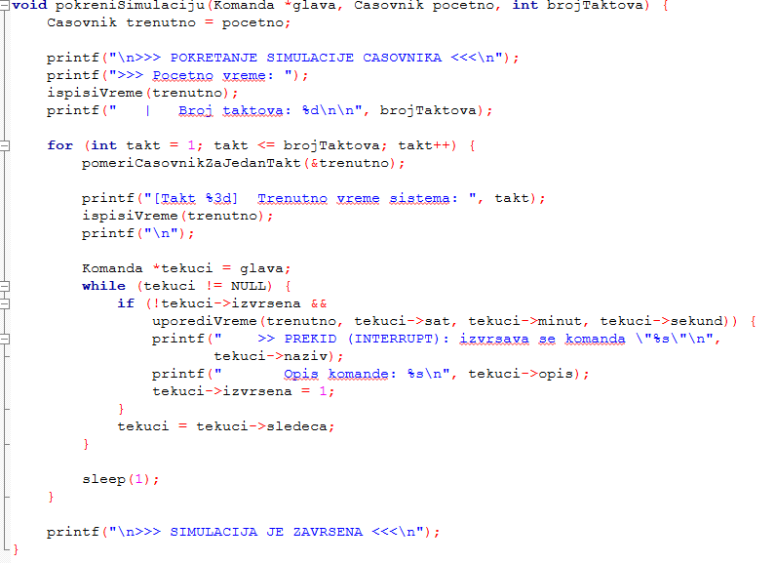
SLIKA 4
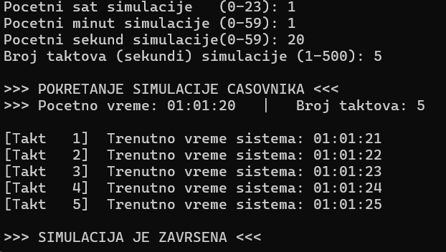
SLIKA 5

2.2. Kratak opis primenjenih alata i tehnologija u implementaciji rešenja

Za izradu programa korišćen je programski jezik C, a implementacija se oslanja na standardne funkcije za rad sa ulazom i izlazom, dinamičkom memorijom, stringovima i datotekama [5][9][10][11]. Program koristi jednostruko spregnutu listu kao osnovnu strukturu podataka.
Za simulaciju realnog vremena koristi se funkcija sleep(1) [9][10][11], dok se podaci o komandama čuvaju u tekstualnoj datoteci komande.txt.

2.3. Opis implementacije
Program definiše dve strukture: Komanda i Casovnik. Struktura Komanda predstavlja čvor liste i sadrži vreme izvršavanja, naziv, opis, status i pokazivač na sledeći čvor. Struktura Casovnik sadrži trenutno vreme simulacije.
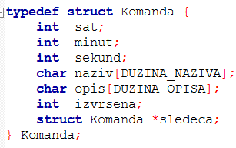
SLIKA 6

Funkcija kreirajKomandu() dinamički alocira memoriju, popunjava podatke nove komande i postavlja početni status na 0. Funkcija dodajKomanduNaKraj() pronalazi poslednji element liste i povezuje ga sa novim čvorom.

SLIKA 7

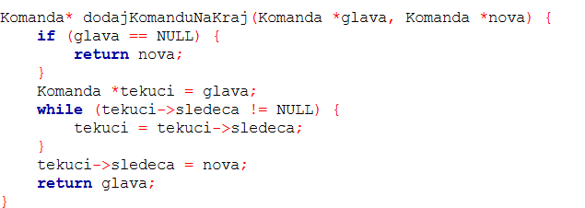
SLIKA 8

Funkcija sacuvajUDatoteku() prolazi kroz celu listu i upisuje podatke svake komande u tekstualnu datoteku. Funkcija ucitajIzDatoteke() čita podatke i na osnovu njih kreira novu listu.

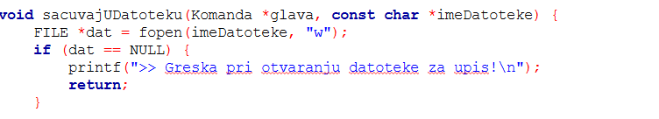
SLIKA 9

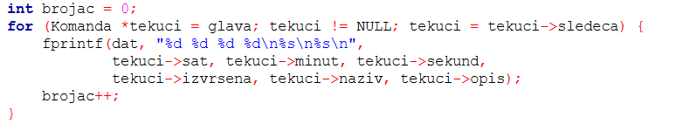
SLIKA 10

Funkcija pomeriCasovnikZaJedanTakt() povećava vrednost sekunde. Kada sekunda dostigne 60, postavlja se na nulu i povećava se minut. Analogno se obrađuje prelazak minuta u sat, kao i prelazak sa 23:59:59 na 00:00:00.
Funkcija pokreniSimulaciju() predstavlja centralni deo simulacije. Za svaki takt pomera se vreme, ispisuje trenutno stanje i prolazi kroz listu komandi. Ako je komanda još neizvršena i njeno vreme odgovara trenutnom vremenu, status se menja u izvršena.

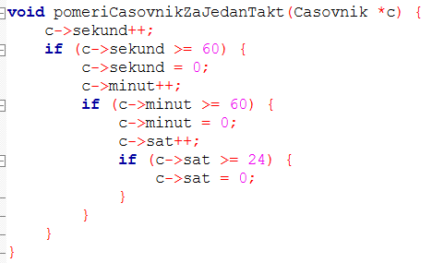
SLIKA 11

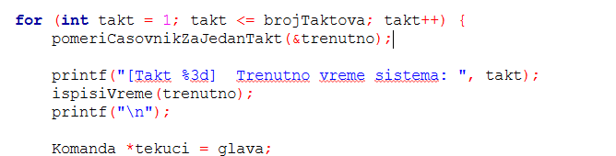
SLIKA 12

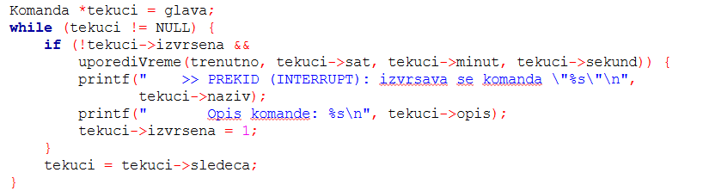
SLIKA 13

3. Zaključak
U radu je realizovana simulacija časovnika realnog vremena i izvršavanja vremenski zakazanih komandi u programskom jeziku C. Program objedinjuje više važnih programerskih koncepata: strukture, pokazivače, jednostruko spregnutu listu, dinamičku alokaciju memorije, rad sa tekstualnim datotekama, validaciju korisničkog unosa i rad sa vremenskim taktovima.
Praktični deo pokazuje kako se jednostavnim modelom može predstaviti princip vremenskog zakazivanja aktivnosti. Na svakom taktu program ažurira vreme i proverava listu komandi, a komanda se izvršava kada se dostigne njeno zadato vreme.
Moguće proširenje programa bilo bi dodavanje periodičnih komandi, sortiranje liste prema vremenu izvršavanja, efikasnije pretraživanje većeg broja komandi, kao i povezivanje simulacije sa stvarnim sistemskim tajmerima i mehanizmima operativnog sistema.

4. Literatura

Литературне референце за текст

[1] Popović, R., Branović, I., & Šarac, M. (2011). Operativni sistemi. Univerzitet Singidunum. [
[2] Pleskonjić, D., & Maček, N. Operativni sistemi.
[3] Đorđević, B., Pleskonjić, D., & Maček, N. (2004). Operativni sistemi: koncepti. Viša elektrotehnička škola, Beograd.
[4] Đorđević, B. (2004). Operativni sistemi: UNIX i Linux. Dragan Pleskonjic.
[5]W3Schools: "C Tutorial", pristupljeno 2026. godine, sa sajta: https://www.w3schools.com/c/
[6]Programiz: "Learn C Programming", pristupljeno 2026. godine, sa sajta: https://www.programiz.com/c-programming
[7]Learn-C: "Free Interactive C Tutorial", pristupljeno 2026. godine, sa sajta: https://www.learn-c.org/
[8]GeeksforGeeks: "C Programming Language", pristupljeno 2026. godine, sa sajta: https://www.geeksforgeeks.org/c-programming-language/
[9]Dennis M. Ritchie, Brian W. Kernighan: The C Programming Language (2nd Edition), Prentice Hall, 1988.
[10]Milan Čabarkapa: C Programski jezik sa rešenim zadacima, Akademska misao, Beograd, 2019.
[11]Kraus, L.: "Programski jezik C sa rešenim zadacima", Akademska misao, Beograd, 2020.
Извори слика
[1] Stefan Milić: Skrinšot glavnog menija programa, samostalni rad, 2026. godina.
[2] Stefan Milić: Skrinšot unos komandi programa, samostalni rad, 2026. godina.
[3] Stefan Milić: Skrinšot prikazi komandi programa, samostalni rad, 2026. godina.
[4] Stefan Milić: Skrinšot pokretanje simulacije programa, samostalni rad, 2026. godina.
[5] Stefan Milić: Skrinšot simulacija u konzoli programa, samostalni rad, 2026. godina.
[6] Stefan Milić: Skrinšot struktura komande programa, samostalni rad, 2026. godina.
[7] Stefan Milić: Skrinšot funkcija za kreiranje komandi programa, samostalni rad, 2026. godina.
[8] Stefan Milić: Skrinšot funkcija za dodavanje komandi na kraj programa, samostalni rad, 2026. godina.
[9 – 10] Stefan Milić: Skrinšot funkcija za cuvanje komandi u datoteku programa, samostalni rad, 2026. godina.
[11] Stefan Milić: Skrinšot funkcija pomerenja casovnika programa, samostalni rad, 2026. godina.
[12] Stefan Milić: Skrinšot koda za ispis vremena trenutnog programa, samostalni rad, 2026. godina.
[13] Stefan Milić: Skrinšot kod za prekid kada dodje do komande programa, samostalni rad, 2026. godina.

